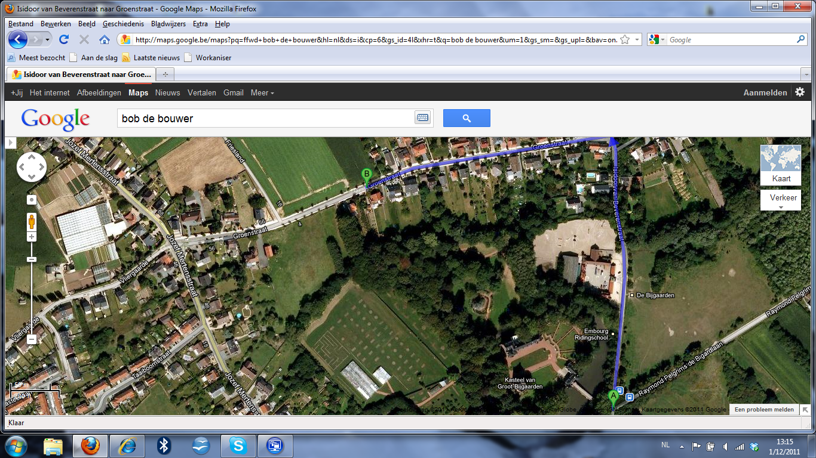

Leveren kan op 2 manieren:

**Punt A**: Ingang van het Kasteel: Is. Van Beverenstraat 5  
Hier kunnen jullie tot aan de poort rijden en lossen is dan ongeveer 100 tal meter tot aan het kasteel

**Punt B:** Achterkant van het Kasteel: groenstraat ter hoogte van nummer 41 (private weg-rood)  
hier kunnen jullie tot naast het kasteel rijden, lossen zo goed als rechtstreeks in de zaal ☺